***«ΤΟ ΠΕΡΙΒΑΛΛΟΝ ΤΟΥ ΚΑΣΤΡΟΥ»***

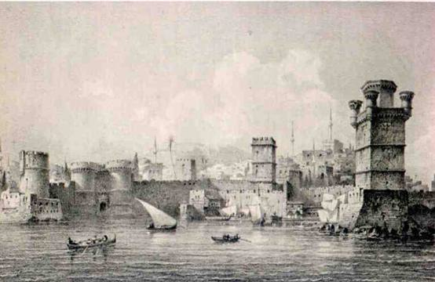

«Ο τόπος μας είναι γεμάτος κάστρα και πύργους. Τα πιο πολλά από την πολυκαιρία έχουνε γίνει ένα με το βράχο και δεν τα ξεχωρίζει το μάτι από μακρυά πως είναι χτισμένα από τον άνθρωπο. Το χτίσμα τ΄ ανθρώπου έγινε ένα με το χτίσμα του Θεού.»  ***Φώτης Κόντογλου.***

|  |  |  |
| --- | --- | --- |
| http://mbp.gr/images/1pix.gif |  | |
|  |  |  |

Η λέξη **«κάστρο»** προέρχεται από το λατινικό **castellum** υποκοριστικό του **castrum** (πληθυντικός: castra) που χρησιμοποιούσαν οι Ρωμαίοι για να περιγράψουν κάθε είδος στρατιωτικής εγκατάστασης και στρατόπεδα. Οι Βυζαντινοί κληρονόμησαν τον όρο castrum, τον ελληνοποίησαν και σαν «κάστρο» τον κληροδότησαν στην Νέα Ελληνική γλώσσα. Στον παραπάνω ορισμό του «κάστρου» θα πρέπει να δώσουμε συμπληρωματικά και μια χρονική διάσταση: ο όρος «κάστρο» αφορά κυρίως, *μεσαιωνικές* οχυρωματικές κατασκευές. Οχυρά, με άλλα λόγια, που κατασκευάστηκαν ή ανακατασκευάστηκαν στο χρονικό διάστημα από τον 4ο μ.Χ. αιώνα μέχρι και τον 17ο αιώνα. Με τη λέξη κάστρο εννοούμε σήμερα στα ελληνικά κάθε μορφής οχυρωματική κατασκευή: μεμονωμένο φρούριο, οχυρωμένο μοναστήρι, καστρόπυργο, καστρόπουλο, καστρόσπιτο, ακόμα και τα τείχη μεγάλων περιτειχισμένων πόλεων των μέσων και νεότερων χρόνων.

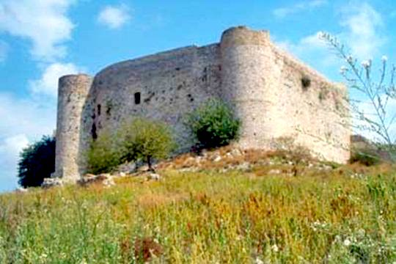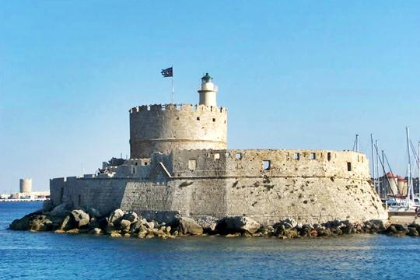 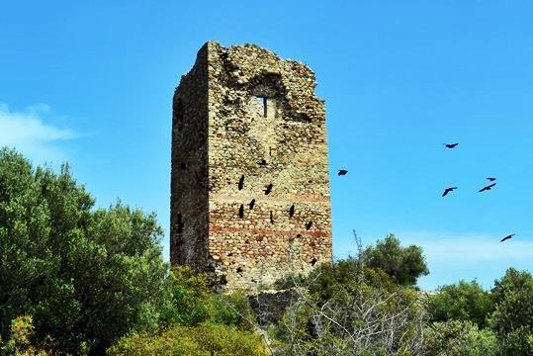 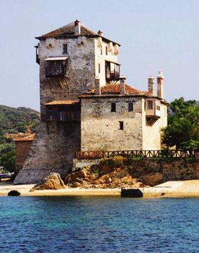

***ΒΥΖΑΝΤΙΝΑ ΚΑΙ ΜΕΣΑΙΩΝΙΚΑ ΚΑΣΤΡΑ*** *(ΚΑΣΤΡΑ ΚΑΙ ΓΕΩΓΡΑΦΙΑ-ΚΑΣΤΡΑ ΚΑΙ ΙΣΤΟΡΙΑ)*

***ΕΠΙΛΟΓΗ ΤΟΠΟΥ***

Το που χτίζεται ένα κάστρο το επιβάλλουν λόγοι άμυνας, αλλά και τοπογραφικοί. Ο τόπος διαλέγεται. Το κάστρο πρέπει να βλέπει μα και να βλέπεται, μηνύματα για να στέλνει μα και να δέχεται. Ο τόπος όμως διαλέγεται και για να μπορεί στα κρυφά νερό να προμηθεύεται. Νερό που τ’ αλμυροταϊσμένο κι από τη δίψα βασανισμένο άλογο του πολιορκητή δε θα μπορούσε ν’ ανακαλύψει ,με την οπλή του χτυπώντας να τους δείξει. Αν στο κάστρο κατάφερναν να φτιάξουν και κρυφή διαφυγής έξοδο, όλα θα ‘ταν καλύτερα. Τα κάστρα τα χτισμένα στον τόπο μας, τον κακοτράχαλο τόπο μας, αγέρωχα και περήφανα κρήδεμνα σε απότομες κορφές και όχι σε κάμπο, δε φαίνεται να ακολουθούν μια κάποια καθορισμένη τυπολογία. ακολουθούν τις καμπύλες του γκρεμού και τις εκμεταλλεύονται.

***ΙΣΤΟΡΙΑ***

Σε όλες τις εποχές οι άνθρωποι προσπαθούσαν να προστατεύσουν τον τόπο τους:

Στη **Λίθινη Εποχή** όρθωναν φράχτες για να κρατούν μακριά τα άγρια θηρία. Όταν σχηματίστηκαν οι πρώτες κοινωνίες, ζούσαν σε περιτειχισμένους οικισμούς για να αντιμετωπίσουν ξένους επιδρομείς. Οι φύλαρχοι και οι βασιλιάδες οχύρωναν τα αρχοντικά τους για να περιφρουρήσουν την οικογένεια, την περιουσία και την εξουσία τους.

Η ανάπτυξη **των πρώτων μεγάλων πολιτισμών** δημιούργησε την ανάγκη για μεγαλύτερη προστασία από εξωτερικές απειλές και αυτό οδήγησε στην ανάπτυξη πιο αποτελεσματικών και προηγμένων οχυρώσεων. Από την αρχή, το βασικό στοιχείο πάσης φύσεως οχυρώσεων υπήρξε *ο πύργος*. Ο πύργος έγινε διαχρονικό σύμβολο της οχυρωματικής και το αρχέτυπο του κάστρου.

Οι πρώτες Ευρωπαϊκές οχυρώσεις έκαναν την εμφάνισή τους στην Ελλάδα. Μια νέα εποχή ανέτειλε στην οχυρωματική τεχνική με την ανάπτυξη του **Μυκηναϊκού πολιτισμού**. Οι ακροπόλεις αυτής της περιόδου ήταν ισχυρές κατασκευές με πελώρια τείχη που σχηματίζονταν από ογκώδεις μονόλιθους. Οι Έλληνες της κλασικής περιόδου απέδωσαν τη δημιουργία των εντυπωσιακών αυτών κατασκευών σε μυθικά όντα, τους Κύκλωπες, και τα τείχη ονομάστηκαν *κυκλώπεια* Οι περισσότερες Μυκηναϊκές ακροπόλεις καταστράφηκαν με την κάθοδο των Δωριέων, αλλά πολλά από τα εναπομείναντα τμήματα των κυκλώπειων τειχών ενσωματώθηκαν σε μεταγενέστερες οχυρώσεις.

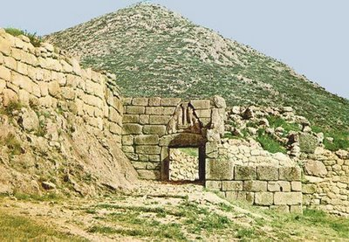

Στην **κλασική Ελλάδα** κτίστηκαν πολλές οχυρώσεις με την μορφή ακροπόλεων, περιτειχισμένων πόλεων και φρουρίων, σε όλα τα μήκη και τα πλάτη του Ελληνικού κόσμου. Τα τείχη δεν ήταν πια κυκλώπεια, αλλά οι οχυρώσεις ήταν πιο εξελιγμένες. Ο *πύργος* έγινε το κέντρο της αμυντικής σχεδίασης σαν φυλάκιο, διοικητήριο, παρατηρητήριο ή φρυκτωρία. Παρέμεινε πάντα τετράγωνος και από κάποια εποχή και μετά περιβαλλόταν από εξωτερικό τείχος. Τα τείχη των πόλεων θεωρούνταν βασικό στοιχείο για την ισχύ της πόλης- κράτους, κάτι που μεταξύ άλλων είναι εμφανές και στην επιχειρηματολογία που αναπτύσσεται για τα «*Μακρά Τείχη*» των Αθηνών στο Θουκυδίδη. Από μια άποψη, τα κάστρα πάντα ήταν κάτι σαν υπερόπλο της Αρχαιότητας.

Οι Ελληνικές οχυρώσεις έφτασαν στο απόγειο, από απόψεως αριθμού και τεχνολογικού επιπέδου κατά την **Ελληνιστική** περίοδο.

Στη συνέχεια ήρθαν **οι Ρωμαίοι**. Η επικράτηση των Ρωμαίων έφερε νέα άνθηση στην τεχνική των οχυρώσεων που την απελευθέρωσε από διακοσμητικά και ηγεμονικά στοιχεία εστιάζοντας σε καθαρά στρατιωτικές ανάγκες. Οι Ρωμαίοι έκτιζαν τα οχυρά τους κυρίως στα σύνορα και σε αμφισβητούμενες περιοχές, ενώ η ανέγερση των φρουρίων ήταν πάντα υπό τον έλεγχο της κεντρικής εξουσίας. Κατά τα άλλα, υιοθέτησαν Ελληνικά στοιχεία όπως οι πύργοι, τελειοποιώντας τεχνικές και υλικά και εισάγοντας τη χρήση τσιμέντου και τούβλων. Στην πορεία, αυτές οι στρατιωτικές εγκαταστάσεις μεγάλωσαν ακόμα περισσότερο περιλαμβάνοντας αποθήκες, αυλές, στάβλους σπίτια, ολόκληρα συγκροτήματα. Δεν άρμοζε πλέον να αποκαλούνται απλά «πύργοι». Έτσι άρχισε να χρησιμοποιείται ο όρος *castellum*. Τα Ρωμαϊκά φρούρια γεννήθηκαν με αυτόν τον τρόπο, και αυτή η Ελληνορωμαϊκής προελεύσεως κατασκευή υπήρξε ο πρόγονος των κάστρων του Μεσαίωνα.

|  |  |
| --- | --- |
| Πρωτοβυζαντινό-Υστεροβυζαντινό | Μεσαιωνικό |
| Πρωτοβυζαντινά κάστρα είναι τα κάστρα που κατασκευάστηκαν κατά την Πρώιμη Βυζαντινή περίοδο δηλαδή στη διάρκεια του 4ου και του 5ου μ.Χ. αιώνα.  Υστεροβυζαντινά κάστρα είναι τα κάστρα που κατασκευάστηκαν από τους Βυζαντινούς ή τα διάφορα Δεσποτάτα στη διάρκεια του 13ου, 14ου και 15ου αιώνα | Μεσαιωνικά κάστρα είναι τα κάστρα που κτίστηκαν κατά το Μεσαίωνα.  **Μεσαίωνας** ονομάζεται η χρονική περίοδος της Ιστορίας που διαδέχεται την περίοδο της Αρχαιότητας και τελειώνει με την περίοδο της Αναγέννησης. Διήρκεσε περίπου 1000 χρόνια, από την κατάλυση του Δυτικού Ρωμαϊκού κράτους (476 μ.Χ.) ως και την εποχή της κατάληψης της Κωνσταντινούπολης από τους Τούρκους (1453 μ.Χ.) και την ανακάλυψη της Αμερικής (1492 μ.Χ.) από τον Κολόμβο. |

**Το Βυζάντιο** ήταν ο διάδοχος του Ελληνορωμαϊκού πολιτισμού και, μεταξύ άλλων στοιχείων, κληρονόμησε και την οχυρωματική τεχνολογία του. Το σύστηµα οχύρωσης πόλεων ή µεµονωµένων θέσεων όπως ίσχυε κατά την κλασική και ρωµαϊκή αρχαιότητα ελάχιστα τροποποιήθηκε ή βελτιώθηκε από τους Βυζαντινούς αφού και η τεχνολογία των όπλων (τόξα, ξίφη, πολιορκητικές μηχανές, καταπέλτες) δεν άλλαξε ουσιαστικά σε όλη τη διάρκεια του µεσαίωνα, τόσο στο Βυζάντιο όσο και στη ∆ύση, έφτασε δε στο υψηλότερο επίπεδο αρτιότητας µε τις τριπλές αµυντικές ζώνες των οχυρώσεων της Κωνσταντινούπολης.

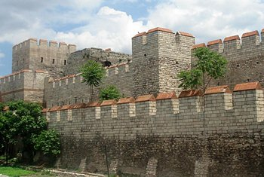

.

Στο Βυζάντιο το κάστρο είχε καθαρά στρατιωτικό χαρακτήρα και η αποστολή του ήταν η προστασία της αυτοκρατορίας από τους βαρβάρους. Οι περισσότερες Βυζαντινές πόλεις ήταν εξολοκλήρου περιτειχισμένες, με πιο χαρακτηριστικό δείγμα την Κωνσταντινούπολη. Τα κάστρα διαθέτουν συνήθως δύο οχυρωματικούς περιβόλους, και στις μεταγενέστερες περιόδους περιλαμβάνουν και ένα τρίτο, ευρύτερο οχυρωματικό περίβολο, όπως στην Παλαιόχωρα της Αίγινας, στο Μυστρά και στην Αθήνα. Τα τείχη διαμορφώνονται με προεξέχοντες πύργους, επάλξεις, μικρά ανοίγματα και καταχύστρες. Στα κάστρα που κτίζονταν για προστασία, υπήρχαν τα οικήματα της φρουράς, οι δεξαμενές νερού, οι αποθήκες και οι κατοικίες στρατηγού και αξιωματικών. Στους πύργους που βρίσκονταν στις γωνίες των τειχών και σε ίση απόσταση μεταξύ τους, τοποθετούνταν οι καταπέλτες και οι βαλιστικές μηχανές. Έξω από το τείχος κατασκευαζόταν μια τάφρος. Η είσοδος στο κάστρο γινόταν με μια συρόμενη γέφυρα που πίσω της έκρυβε κινούμενες θύρες. Και τα κάστρα που προστάτευαν τις πολιτείες των βυζαντινών χρόνων κατασκευάζονταν σε κορυφές λόφων. Τα τείχη τους ακολουθούσαν τις ανωμαλίες του εδάφους, ενώ κατά διαστήματα προέβαλλαν από αυτά ορθογώνιοι ή στρογγυλοί πύργοι.

 Κατά τη διάρκεια της **Φραγκοκρατίας** στα εδάφη του ελληνικού χώρου που κατέλαβαν μετά το 1204 ( άλωση της Κωνσταντινούπολης ) οι Φράγκοι, τα βυζαντινά οχυρά χρησιμοποιήθηκαν από τους νέους κυριάρχους με επισκευές και τροποποιήσεις, που δεν άλλαζαν συνήθως τη γραμμή χάραξης. Οι Φράγκοι όμως έκτισαν και νέα κάστρα όμοια με τα βυζαντινά για να επιβάλουν την κυριαρχία τους. έχτισαν δεκάδες απόρθητα κάστρα, και άπαρτους πολεμικούς πύργους θαύματα στρατηγικής που ήταν ο φόβος και ο τρόμος των πειρατών, των Τούρκων, αλλά και των υπόδουλων Ελλήνων που με υποχρεωτική αγγαρεία συμμετείχαν στην κατασκευή τους. Αυτά τα υπερμεγέθη και μοναδικά οχυρωματικά έργα αρκετά από τα οποία χτίστηκαν σε ακροπόλεις Ελληνικών πόλεων με οικοδομικό υλικό αρχαίων ναών διατηρούνται και σήμερα σε αρκετά καλή κατάσταση.

**Η Βενετία,** εγκαινιάζοντας από το 13ο αι. την κυριαρχία της στα εδάφη της Βυζαντινής Αυτοκρατορίας ως ένας από τους σηµαντικότερους εταίρους της ∆΄ Σταυροφορίας, απέκτησε σημαντικούς εμπορικούς και ναυτικούς σταθµούς στο χώρο της Μεσογείου, διασφαλίζοντάς τους µε την κατασκευή κάστρων. Τα κάστρα αυτά αποτελούσαν είτε επισκευές-συµπληρώσεις προγενέστερων βυζαντινών ή φράγκικων οχυρώσεων (Επτάνησα), είτε νέες κατασκευές, στρατιωτικού χαρακτήρα σε θέσεις στρατηγικής σηµασίας (Κρήτη). Κατά την πρώτη περίοδο της Βενετοκρατίας (1204-1453) διατηρήθηκαν τα χαρακτηριστικά της µεσαιωνικής οχυρωµατικής αρχιτεκτονικής, ενώ µετά την ανακάλυψη της πυρίτιδας (14ος αι.) και τη διάδοση των πυροβόλων όπλων κατά το β΄ µισό του 15ου αι., πρόβαλε άµεση η ανάγκη δηµιουργίας ενός νέου τύπου κάστρου, ικανού να ανταπεξέλθει στην νέα πολεµική τεχνολογία. Με επίκεντρο την Ιταλία και επιστηµονικό δυναµικό µερικές από τις κορυφαίες προσωπικότητες της Αναγέννησης (Leonardo da Vinci, Michelangelo) αλλά κυρίως µηχανικούς ειδικευµένους στη φρουριακή αρχιτεκτονική, διαµορφώθηκαν οι ιδανικές αρχές χάραξης των οχυρώσεων. Ο νέος τύπος οχύρωσης, αντικατέστησε τα κάθετα πυρά του µεσαίωνα µε πλευρικά. Η χάραξη των οχυρώσεων τώρα, αντίθετα µε την παλαιότερη τυχαία ή εµπειρική χάραξη µε βάση αποκλειστικά τη φυσική διαµόρφωση του εδάφους, είναι το αποτέλεσµα επιστηµονικών µεθόδων, γεωµετρικών µετρήσεων και µαθηµατικών αναλογιών. Στην πράξη η ιδανική διάταξη των οχυρώσεων προσδιοριζόταν και από συνισταµένες όπως τη µορφολογία του τοπικού εδάφους ή τις τυχόν προϋπάρχουσες οχυρώσεις δίνοντας στο κάστρο την ιδιαίτερη κάθε φορά µορφή του. Η Ενετική κυριαρχία διατηρήθηκε στον ελλαδικό χώρο έως την πτώση της Γαληνοτάτης ∆ηµοκρατίας, το 1779.

Η Βενετία,

***ΚΑΣΤΡΟΠΟΛΙΤΕΙΕΣ***

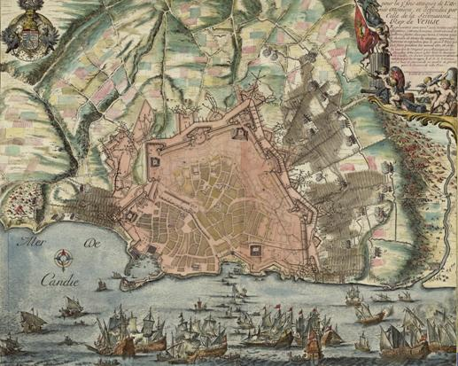

Ο όρος χρησιμοποιείται για να δηλώσει την περιτειχισμένη μεσαιωνική πολιτεία που είναι είτε σε ερειπιώδη κατάσταση (π.χ. Μυστράς) είτε διατηρεί και στο εσωτερικό τη μεσαιωνική της μορφή χωρίς σύγχρονες κατασκευές(π.χ. Μονεμβασιά) καθώς και το κατοικημένο τμήμα σύγχρονης πόλης που περικλείεται από μεσαιωνικά τείχη(π.χ.μεσαιωνική πόλη της Ρόδου).Κατά κανόνα στις καστροπολιτείες υπάρχει και εσωτερικό φρούριο στο πιο προστατευμένο σημείο (ακρόπολη). Ιστορικά, οι καστροπολιτείες δημιουργήθηκαν από την ανάγκη να προστατευτούν οι κάτοικοι και οι πόλεις από εισβολείς -τα τείχη της πόλης, οι τάφροι και οι επάλξεις κανονιών, χρησίμευαν ως προστατευτικά φράγματα.

***ΜΥΣΤΡΑΣ ΜΟΝΕΜΒΑΣΙΑ*** 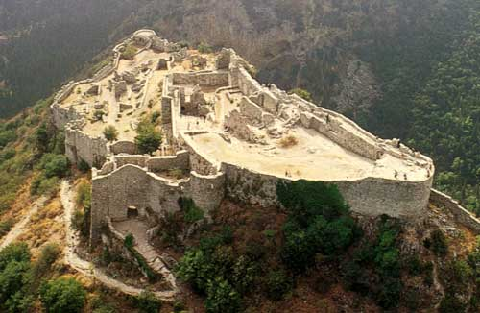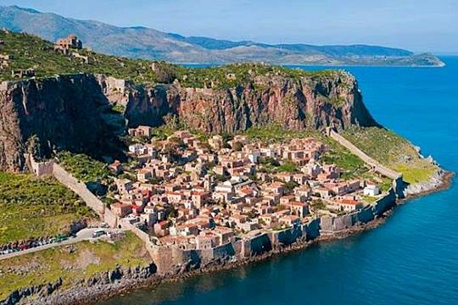

***ΜΕΣΑΙΩΝΙΚΗ ΠΟΛΗ ΤΗΣ ΡΟΔΟΥ***

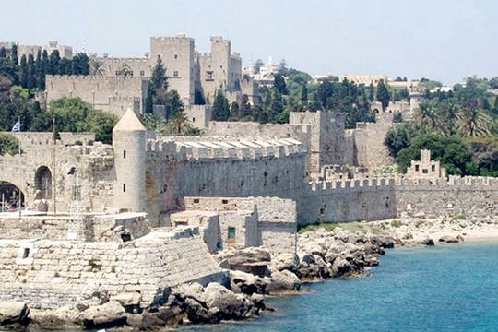

***ΚΑΣΤΡΑ ΘΕΣΣΑΛΙΑΣ- ΤΡΙΚΑΛΩΝ***

Ένα εκτεταμένο δίκτυο κάστρων, άγνωστο στο ευρύ κοινό παρά το μεγάλο ενδιαφέρον που παρουσιάζει, σώζεται από την πρωτοβυζαντινή περίοδο στη Θεσσαλία. Το δίκτυο αυτό είναι ενταγμένο στις κύριες γεωγραφικές διαδρομές της επαρχίας, στην πλειοψηφία τους διαχρονικές. Απ’ αυτές ξεχωρίζουν η κύρια διαδρομή βορρά-νότου, η οποία περνούσε από τα Τέμπη και φυλασσόταν από το **Κάστρο της** **Ωριάς(Αμπελάκια)**, εκείνη που διερχόταν από την Ελασσόνα και **το Δαμάσι** και η διαδρομή Ανατολής-Δύσης, που ένωνε τη Θεσσαλία με την Ήπειρο και τη Δυτική Ελλάδα. Όλες διασταυρώνονταν στη Λάρισα που ήταν από την αρχαιότητα το κέντρο της Θεσσαλίας και φυλάσσονταν από ενιαία σειρά κάστρων. Κεντρικό ρόλο έπαιζε το κάστρο του **Γριζάνου**που επόπτευε μεγάλο μέρος του κάμπου της Θεσσαλίας και προστάτευε από τους επιδρομείς, που έρχονταν τόσο από το βορρά όσο και από τη δύση.   
 Μεγάλη σημασία είχε ακόμηη παραλιακή διαδρομή, που οδηγούσε με συντομία στη νότια Ελλάδα, μέσω του Όρους των Κελλίων, παρακάμπτοντας τα Τέμπη, καθώς και μεγάλη σειρά κάστρων στο Πήλιο, που προστάτευαν μεμονωμένες πόλεις και επέβλεπαν τους επιδρομείς από τη θάλασσα.   
 Ακόμη μια σειρά κάστρων όπως π.χ. του **Φαναρίου,** του **Καλλιθήρου** διατασσόταν διαγώνια στον κάμπο της Θεσσαλίας και επόπτευε την οδό, που οδηγούσε από την Πίνδο προς τα Φάρσαλα- Βελεστίνο και Νότια Ελλάδα.  
Τα περισσότερα από αυτά τα κάστρα έπαιζαν διπλό ρόλο, τόσο της προστασίας των πληθυσμώναπό τους επιδρομείς όσο και του ελέγχου των διαβάσεων, ώστε να διατηρείται ανοικτό το συγκοινωνιακό δίκτυο της περιοχής.   
Πολλά κτίζονται πάνω σε αρχαία, όπως συμβαίνει στις μεγαλύτερες πόλεις της Θεσσαλίας-**Τρίκαλα**, **Λάρισα**- και άλλα αποτελούν νέα δημιουργήματα της πρωτοβυζαντινής περιόδου και η κατανομή τους μαρτυρεί κεντρικό σχεδιασμό για την άμυνα της Θεσσαλίας, που οφείλεται στη μέριμνα των βυζαντινών αυτοκρατόρων.

**ΚΑΣΤΡΟ ΦΑΝΑΡΙΟΥ** Πρόκειται για ένα γνήσιο Μεσαιωνικό κάστρο, και μάλιστα από τα καλύτερα διατηρημένα, σε ένα μάλλον απροσδόκητο μέρος. *Το Κάστρο του Φαναρίου είναι κτισμένο στην ίδια περίπου θέση όπου στα αρχαία χρόνια υπήρχε η ακρόπολη της προ-ομηρικής οχυρής πόλεως-κράτους, της "κλωμακόεσσας"****Ιθώμης****που ήταν θεμελιωμένη στα πλαϊνά ενός ακρόβουνου.* Η πρώτη αναφορά στο Φανάρι γίνεται σε αυτοκρατορικό χρυσόβουλο του 1289. Η βυζαντινή πόλη Φανάρι, απαντάται συχνά στις πηγές σε όλη τη διάρκεια του 14ου αι. Κτισμένη σε φύσει οχυρή θέση, αποκτά ιδιαίτερη στρατηγική σημασία στην υστεροβυζαντινή περίοδο, αφού βρίσκεται στην έξοδο μιας από τις διόδους επικοινωνίας της Ηπείρου- Θεσσαλίας και έλεγχε ιδιαίτερα την οδό Τρικάλων- Άρτας. Για τους ίδιους λόγους οι Τούρκοι χρησιμοποίησαν το κάστρο ορμητήριο σε όλη τη διάρκεια της κυριαρχίας τους. Από τον 15ο αι. ήταν έδρα επισκοπής. Πρόκειται για μικρό οχυρό, εκτάσεως 2.6 στρεμμάτων, που ενισχύεται από έξι προεξέχοντες πύργους, με ιδιαίτερα ενισχυμένο τον νότιο. Το κάστρο διέθετε δύο εισόδους, μία στη νότια που είναι η κύρια και μία βοηθητική στη βόρεια πλευρά.  
Η διάμετρος του οχυρού είναι 100 μ. περίπου. Η περίμετρος του είναι 230 μέτρα. Το ύψος των τειχών του φτάνει τα δέκα μέτρα και το πλάτος τους τα δύο.  
Στο εσωτερικό του υπάρχουν ερείπια δύο δεξαμενών, καμαροσκέπαστης πυριτιδαποθήκης, ενός τζαμιού που πατάει επάνω σε παλιότερο κτίριο με λουτρό, καθώς και δίχωρου κτιρίου μπροστά στην είσοδο για τις ανάγκες της φρουράς.

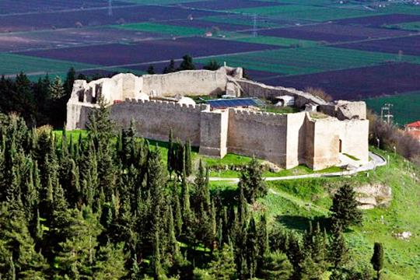

***ΚΑΣΤΡΟ ΤΡΙΚΑΛΩΝ***

Το Κάστρο των Τρικάλων είναι κτισμένο στα βόρεια της πόλης, σε θέση στρατηγικής σημασίας. Λόγω της σπουδαιότητάς του κάστρου, ο αυτοκράτορας Ιουστινιανός προέβη τον 6ο αι. μ.Χ. σε ριζική ανακαίνισή του. Η χρήση ογκόλιθων στην κατασκευή του επιβεβαιώνει ότι κτίστηκε στη θέση της αρχαίας ακρόπολης, που περιβαλλόταν από τείχος της κλασικής εποχής. Στα χρόνια της Τουρκοκρατίας, το κάστρο επισκευάσθηκε πολλές φορές. Στην ανατολική πλευρά του δεύτερου διαζώματος κατασκευάσθηκε από τους Οθωμανούς ρολόι μεγάλων διαστάσεων, η καμπάνα του οποίου ζύγιζε περίπου 650 κιλά, κι έφερε την εξής επιγραφή (στα τουρκικά): "έργο του Γιουσούφ Σενάϊ, κατοίκου φρουρίου, Τιρχάλα". Το πρώτο αυτό ρολόι, με έτος κατασκευής το 1648, γκρεμίστηκε και στη θέση του κατασκευάστηκε το 1936 νέο, ύψους 33 μ. Το τείχος του είναι πολυγωνικού σχήματος, με πέντε πύργους και πολλές μικρές πολεμίστρες.   
Το Κάστρο είναι χωρισμένο σε τρία διαζώματα. Στο πρώτο, στη δυτική πλευρά, ανοίγεται η κύρια είσοδος, με ημικυκλικό λίθινο περιθύρωμα, ενώ στην ανατολική πλευρά για τη διευκόλυνση της πρόσβασης στην πόλη, κατασκευάσθηκε το 1960 λίθινη κλίμακα.  
Δεξιά της πύλης του δεύτερου διαζώματος, στα βυζαντινά χρόνια, κτίσθηκε ναός των Ταξιαρχών, που σήμερα δεν σώζεται, καθώς- σύμφωνα με τις πηγές- κάηκε περίπου το 1330-32 κι ανακαινίσθηκε αρκετά χρόνια αργότερα, από τον Μητροπολίτη Λαρίσης Αντώνιο. Το τρίτο διάζωμα είναι το σημαντικότερο, αφού έχει περίοπτη θέση κι οπτική επαφή με όλη τη γύρω περιοχή. Καταλαμβάνει το ΒΑ ανώτατο άκρο της ακρόπολης, ακολουθώντας ακανόνιστο τεταρτοκύκλιο σχήμα με έκταση περίπου 1.200 τ.μ. Στα δυτικά του εσωτερικού του διαζώματος σώζεται καμαροσκέπαστο, μονόχωρο κτίριο που χρησίμευε ως πυριτιδαποθήκη. Η τοπική παράδοση αναφέρει πως στο τρίτο διάζωμα υπήρχε άνοιγμα, που λειτουργούσε ως έξοδος από το κάστρο σε εποχές εχθροπραξιών. Το άνοιγμα αυτό αποτελούσε είσοδο λαγουμιού (τούνελ), που περνούσε κάτω από το τείχος κι ακολουθώντας βορειοανατολική κατεύθυνση, διέσχιζε τη νότια πλαγιά του λόφου του Προφήτη Ηλία, καταλήγοντας στην Καλαμπάκα, στο ύψος του ναού της Κοιμήσεως της Θεοτόκου.

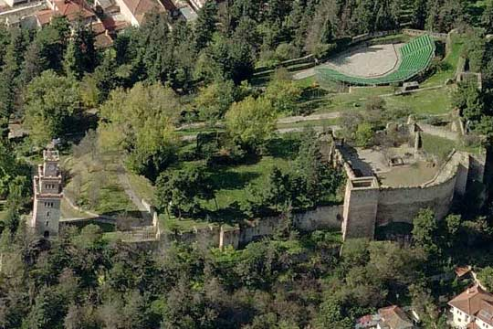 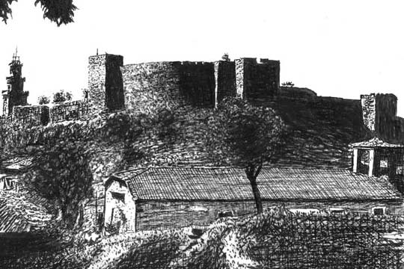

***ΚΑΣΤΡΟ ΓΡΙΖΑΝΟΥ Η ΚΑΣΤΡΟ ΤΗΣ ΩΡΙΑΣ***

Ένα αξιόλογο κάστρο πάνω από το χωριό Γριζάνο Τρικάλων. Το κάστρο του Γριζάνου μπορούσε να ελέγχει τα περάσματα από την Ελασσόνα-Κάτω Όλυμπο προς την Δυτική Θεσσαλία.   
Κτίστηκε κατά πάσα πιθανότητα τον 6ο αιώνα, επί Ιουστινιανού. Χρησιμοποιήθηκε σε όλη τη Βυζαντινή περίοδο καθώς και επί Τουρκοκρατίας. Πάντως δεν υπάρχουν περισσότερες πληροφορίες για την ιστορία του κάστρου.  
Σε απόσταση 200 μέτρων περίπου, από τη βόρεια πλευρά του τείχους διακρίνονται τα ερείπια ενός εκτεταμένου προτειχίσματος, η ύπαρξη του οποίου δικαιολογείται, γιατί το ύψωμα είναι σχετικά επίπεδο (για κάστρο) και ως εκ τούτου, ήταν εύκολη η πρόσβαση των επιτιθεμένων εχθρών. Το κάστρο συνδέεται και με την τοπική παράδοση με την **Ωριά** (ωραία) βασιλοπούλα και τον άτυχο έρωτά της. Η βασιλοπούλα αγάπησε έναν απλό στρατιώτη, όχι αρεστό στον πατέρα της. Για να αποφύγει την τιμωρία-φυλακή που της επέβαλαν έπεσε από τα τείχη του κάστρου

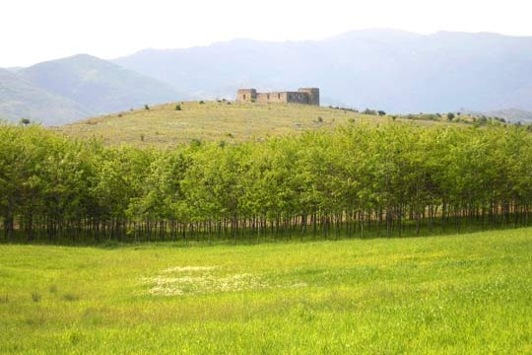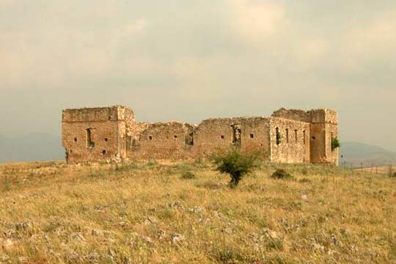

***ΛΟΦΟΣ ΦΡΟΥΡΙΟΥ ΛΑΡΙΣΑΣ****:* αποτέλεσε θέση συνεχούς κατοίκησης και διαδραμάτισε κεντρικό ρόλο σε όλες τις εποχές αφού είναι το μοναδικό ύψωμα που διαθέτει η πόλη της Λάρισας. Εδώ βρισκόταν στην αρχαία περίοδο η Ακρόπολη, σημαντικοί ναοί, καθώς και το αρχαίο θέατρο, που σώζεται μέχρι σήμερα. Στην ίδια θέση βρισκόταν, σύμφωνα με όλες τις ενδείξεις, η ακρόπολη και το θρησκευτικό κέντρο της βυζαντινής πόλης, που είχε περιορισθεί σε έκταση, σε σχέση με την αρχαία.   
Σε σωστικές ανασκαφές των τελευταίων χρόνων έχουν αποκαλυφθεί μικρά λείψανα της οχύρωσης, για την οποία είναι γνωστό από τις πηγές ότι ανακαινίσθηκε από τον Ιουστινιανό, και περιέκλειε μικρή έκταση γύρω από το λόφο. Στην σημερινή ονομασία της περιοχής ως Φρούριο συνέβαλε το εντυπωσιακό κτήριο του μπεζεστενίου, που χρησιμοποιήθηκε μέχρι τα τέλη του 19ου αι. ως οχυρό. Το μπεζεστένι κτίστηκε από τους Οθωμανούς στα τέλη του 15ου αι., στο κεντρικότερο σημείο του λόφου.

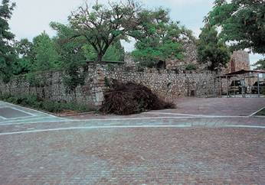

***ΚΑΣΤΡΟ ΒΕΛΙΚΑΣ:*** σύμφωνα με τις ιστορικές πηγές κτίστηκε την πρώιμη βυζαντινή περίοδο. Είναι το μεγαλύτερο της περιοχής και ξεχωρίζει για το σχήμα του που είναι πολυγωνικό. Στο εσωτερικό του σώζονται ερείπια βυζαντινού οικισμού. Το κάστρο είναι κτισμένο στην οχυρωματική γραμμή των Βυζαντινών, που μέσω Στομίου συνέδεε τη Λάρισα με τη Θεσσαλονίκη και το Βόλο, παρακάμπτοντας τα Στενά των Τεμπών

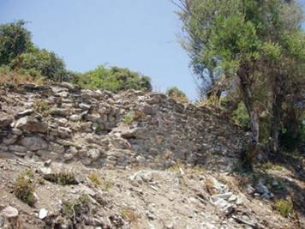

***ΚΑΣΤΡΟ ΔΑΜΑΣΙΟΥ :*** είναι ένα από τα μεγαλύτερα βυζαντινά κάστρα της Θεσσαλίας και ένα απ’ τα καλύτερα διατηρημένα κάστρα στο Ν. Λάρισας, που βρίσκεται στη βόρεια πλευρά του χωριού πάνω σε δυσπροσιτο λόφο από όπου του επέτρεπε να ελέγχει το πέρασμα Ρεβένι προς τη θεσσαλική πεδιάδα.

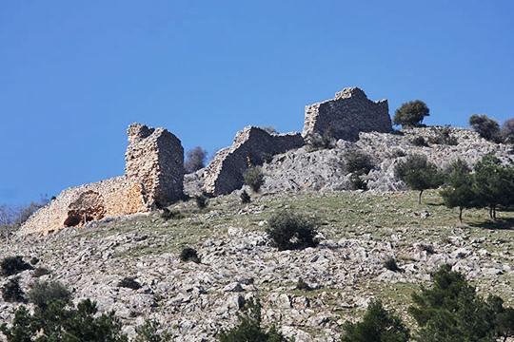

***ΚΑΣΤΡΟ ΦΑΡΣΑΛΩΝ:*** τα τείχη τουχρονολογούνται από τα τέλη 6ου-αρχές 4ου αιώνα π.Χ. (πολυγωνικοί ογκόλιθοι). Επιδιορθώθηκαν στα μέσα 4ου αιώνα π.χ. (τετραγωνισμένοι λίθοι). Μετέπειτα πάνω τους προστέθηκε μια βυζαντινή πλινθόκτιστη κατασκευή πιθανώς επί Ιουστινιανού- 6ος αιώνας μ.Χ.

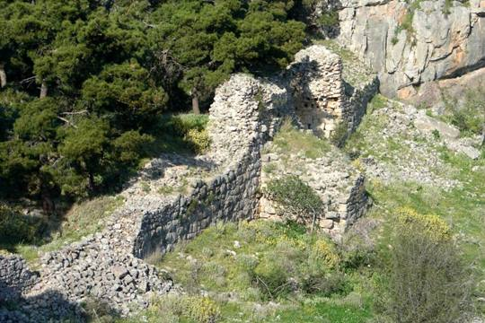

***ΚΑΣΤΡΟ ΩΡΙΑΣ****:* στο μέσο των Τεμπών από την πλευρά του Κισσάβου και πάνω από την πηγή της Αφροδίτης βρίσκεται το κάστρο της Ωριάς. Σπουδαίο κάστρο, κάποτε, που έλεγχε το πέρασμα μέσα από την κοιλάδα των Τεμπών. ήταν από την αρχαιότητα η μοναδική δίοδος για έναν στρατό προς τη νότια Ελλάδα.

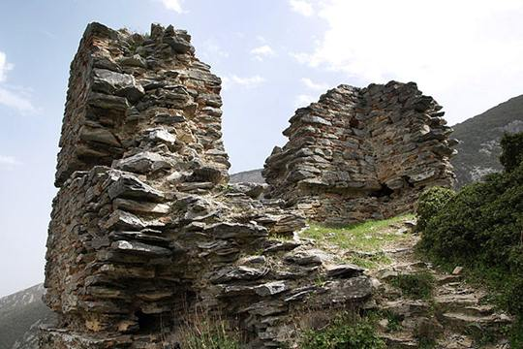

***ΚΑΣΤΡΟ ΣΚΙΑΘΟΥ****:* ένα όχι ιδιαίτερα ισχυρό κάστρο σε βραχώδη χερσονησίδα στο βόρειο άκρο της Σκιάθου, που βασικά χρησίμευσε σαν καταφύγιο των ντόπιων την εποχή της πειρατείας. Το Κάστρο κατά την επικρατέστερη άποψη ιδρύθηκε το 14ο αιώνα, περί το 1360 και παρέμεινε το κέντρο του νησιού κατά τους μεσαιωνικούς χρόνους και επί Τουρκοκρατίας. Αποτελούσε περισσότερο φυσικό οχυρό παρά τεχνητό φρούριο. Για αυτό και στις τρεις πλευρές προς τη θάλασσα περιβάλλεται με ασθενέστερο τείχος, ενώ στο σημείο όπου ενώνεται με τη στεριά χτίστηκαν ισχυρότερα τείχη, η πύλη με τη ζεματίστρα και πύργος με κανόνι. Μέσα στο κάστρο τα σπίτια ήταν χτισμένα ασφυκτικά το ένα δίπλα στο άλλο, μικρά και σκοτεινά.    Ίσως το πιο ενδιαφέρον γύρω από αυτό το κάστρο είναι ότι το αναφέρει επανειλημμένα ο Παπαδιαμάντης

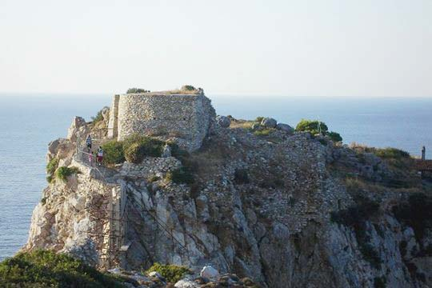

***ΚΑΣΤΡΟ ΣΚΟΠΕΛΟΥ****:* το κάστρο της Σκοπέλου, περιέβαλλε άλλοτε τη Xώρα. To μόνο που απομένει σήμερα είναι μέρη του τείχους, στο βόρειο και υψηλότερο σημείο της πόλης, καθώς και στα ανατολικά.  
Όπως συμβαίνει και με τα κάστρα σε άλλα νησιά, αποτελεί ενιαίο σύνολο με τα υπόλοιπα κτίσματα στον οικισμό της Χώρας.

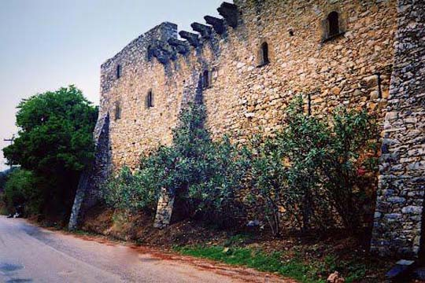

***ΚΑΣΤΡΟ ΝΤΑΜΟΥΧΑΡΗΣ:*** το περίφημο ***φρούριο της Νταμούχαρης***  καταλαμβάνει έκταση 5,5 περίπου στρεμμάτων και πιθανότατα εξασφάλιζε τον έλεγχο της περιοχής, προστατεύοντας το φυσικό λιμάνι. Το κάστρο πιθανότατα χρονολογείται μετά τον 10ο αιώνα, καθώς αποτελεί ένα τυπικό βυζαντινό οχυρό, το οποίο μπορεί να χρησιμοποιήθηκε και από τους Βενετσιάνους, όταν αυτοί εκμεταλλεύτηκαν το λιμάνι της Νταμούχαρης για κάποιο χρονικό διάστημα. Σήμερα στο λόφο της Νταμούχαρης μπορεί κανείς να διακρίνει τα λιγοστά απομεινάρια του κάστρου, που αποτελούν μάρτυρες ενός παρελθόντος που δε γνωρίζουμε ακριβώς.

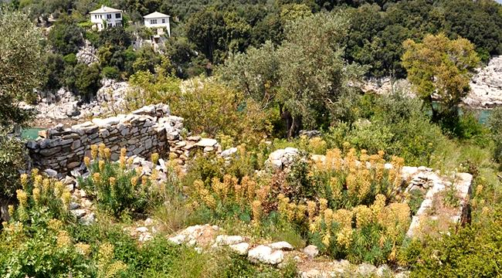

Παράλληλα, στη Μαγνησία, τα παράκτια οχυρά του **ανατολικού Πηλίου**, **Κεραμίδι, Βένετο, Πουρί, Μπάνικας, Εβραιόκαστρο** και άλλα, συνιστούν μια ιδιαίτερη ομάδα οχυρώσεων. Πρόκειται για φρούρια και οχυρά περιορισμένης έκτασης, εγκατεστημένα σε φύσει οχυρούς και απόκρημνους λόφους, που κατοπτεύουν το Αιγαίο και ελέγχουν τις θαλάσσιες επικοινωνίες.

***ΚΑΣΤΡΑ ΣΤΗΝ ΥΠΟΛΟΙΠΗ ΕΛΛΑΔΑ***

***Πελοπόννησος***

Η Πελοπόννησος είναι κατάσπαρτη από κάστρα. Μικρά και μεγάλα. Βυζαντινά, φράγκικα, βενετσιάνικα. Ορισμένα έχουν χτιστεί στη θέση αρχαιοελληνικών οχυρωμένων ακροπόλεων, λιγότερα οικοδομήθηκαν από την αρχή σε θέσεις αμυντικές, που χρησίμευαν στους κατόχους τους. Τα περισσότερα από τα σωζόμενα κάστρα οικοδομήθηκαν από τους Φράγκους στην περίοδο που κυριαρχούσαν στο Μοριά(1205-1430) Η μεγαλύτερη κατασκευαστική δραστηριότητα παρατηρήθηκε τον 13ο αιώνα,

Αναγκασμένοι να ζήσουν σε ένα ξένο και όχι φιλικό περιβάλλον, στο οποίο ήθελαν να επιβληθούν, μακριά από τις πατρίδες τους ,οι Φράγκοι οχυρώθηκαν πίσω από τα κάστρα με τα οποία συνέδεσαν τις τύχες τους .Αυτά χτίστηκαν είτε στη Θέση αρχαίων ελληνικών ακροπόλεων, είτε παλιότερων βυζαντινών κάστρων, στα οποία έγιναν επισκευές και προσθήκες αλλά πολλά οικοδομήθηκαν από την αρχή σε εξέχουσες θέσεις από τις οποίες οι άρχοντες μπορούσαν να ελέγχουν τη γύρω περιοχή, να κρατούν τους ντόπιους σε υποταγή και να προβάλλουν αντίσταση στους επιτιθέμενους εχθρούς. Πρότυπο στην κατασκευή των κάστρων υπήρξαν τα αντίστοιχα της Δύσης Η μορφή τους όμως είναι πιο απλή, χτίστηκαν γρήγορα χωρίς ιδιαίτερες απαιτήσεις για ανέσεις και διακοσμητικό πλούτο. Σ’ αυτό σημαντικό ρόλο έπαιξε και η θέση των ιδιοκτητών τους, που ήταν κατώτερη τις περισσότερες φορές, σε σχέση με την αντίστοιχη κοινωνία της Δύσης. Τα περισσότερα ανήκουν στον τύπο του απλού ορεινού κάστρου. Στην κατασκευή τους χρησιμοποιήθηκαν υλικά που υπήρχαν στην κάθε περιοχή ενώ αποσπάστηκαν και άλλα από αρχαία ή βυζαντινά κτίρια, που υπήρχαν σε γειτονικές θέσεις. Οι Βενετοί κατά τις περιόδους της βενετοκρατίας επισκεύασαν, επεξέτειναν και ενίσχυσαν όσα από τα κάστρα μπορούσαν να υπερασπιστούν τα συμφέροντά τους ή οχύρωσαν νέες θέσεις ανάλογα με τις νέες ανάγκες της πολεμικής που διαμορφωνόταν .Τα οχυρωματικά έργα των Βενετών με επιβλητικές διαστάσεις και προσεγμένη κατασκευή προκαλούν μέχρι σήμερα τον θαυμασμό. Από τα σημαντικότερα κάστρα της Πελοποννήσου είναι ο επιβλητικός **Ακροκόρινθος** που σε κάποια του σημεία διακρίνονται και αρχαιοελληνικά τμήματα. Στο Ναύπλιο **το Παλαμήδι** , **η Ακροναυπλία** και ο θαλασσόπυργος **Μπούρτζι.** Στην νότια Πελοπόννησο η αλυσίδα **της** **Μονεμβασιάς**, **του Γερακιού** και **του Μυστρά**, **η Κορώνη** , **η Μεθώνη** και το ιστορικό **Χλεμούτσι.**

***ΑΚΡΟΚΟΡΙΝΘΟΣ***

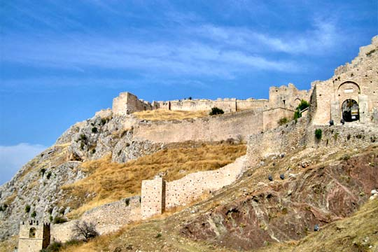

***ΠΑΛΑΜΗΔΙ ΝΑΥΠΛΙΟΥ***

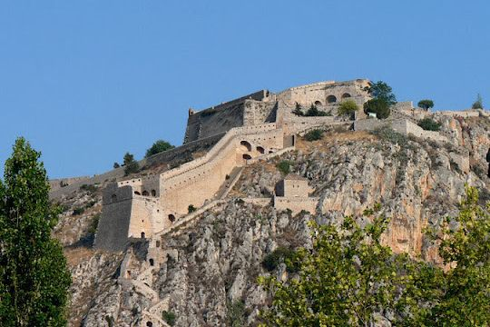

***ΜΠΟΥΡΤΖΙ ΝΑΥΠΛΙΟΥ***

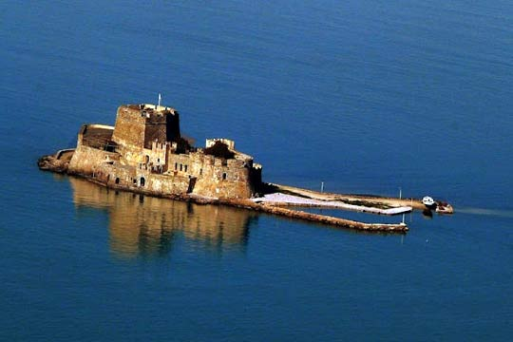

***ΚΑΣΤΡΟ ΓΕΡΑΚΙΟY***

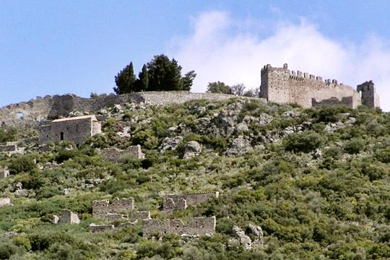

***ΚΟΡΩΝΗ***

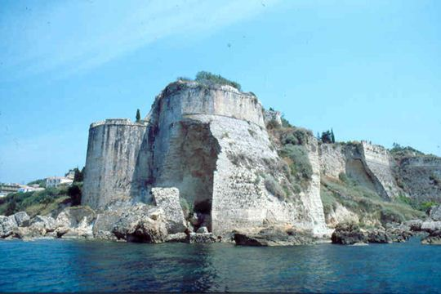

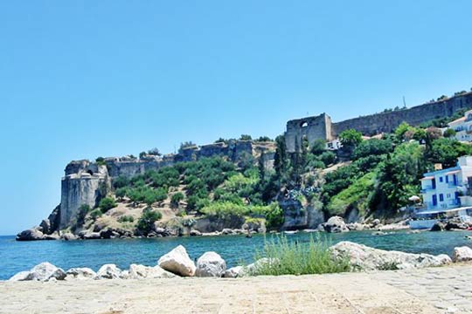

***ΜΕΘΩΝΗ***

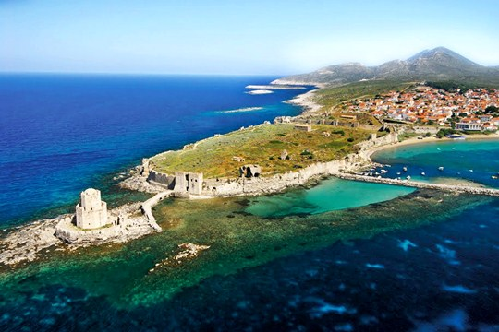

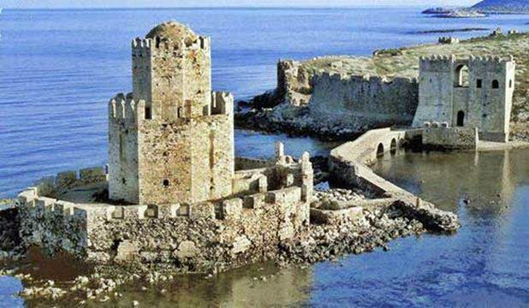

***ΧΛΕΜΟΥΤΣΙ***

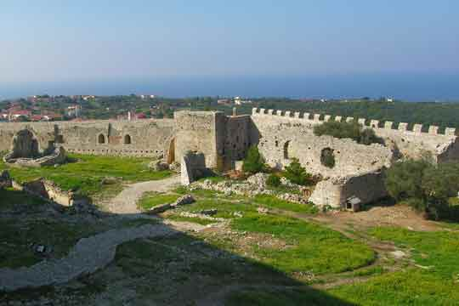

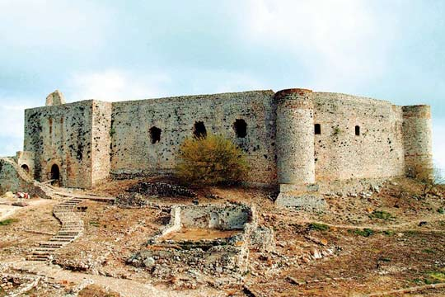

***Στερεά Ελλάδα***

Από τα κάστρα της Στερεάς Ελλάδος το σημαντικότερο είναι **της Ναυπάκτου**, βασικά κτίσμα των Βενετών. Από την Αθήνα που διέσωζε τείχη κάθε εποχής και μπούρτζια ,ουσιαστικά δε σώθηκε τίποτα, ενώ σημαντικό ενδιαφέρον παρουσιάζει το κάστρο **της Λαμίας**. Στη γειτονική ¨Εύβοια δε σώθηκαν παρά μερικοί τετράγωνοι βενετσιάνικοι πύργοι**, το Μπούρτζι της Καρύστου**, ενώ το άλλοτε σπουδαίο **κάστρο της Χαλκίδας**, το ξέρουμε μόνο από παλιές χαλκογραφίες.

***ΚΑΣΤΡΟ ΝΑΥΠΑΚΤΟΥ***

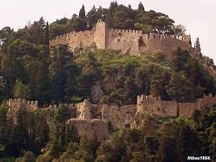

***ΜΠΟΥΡΤΖΙ ΚΑΡΥΣΤΟΥ***

***ΚΑΣΤΡΟ ΛΑΜΙΑΣ***

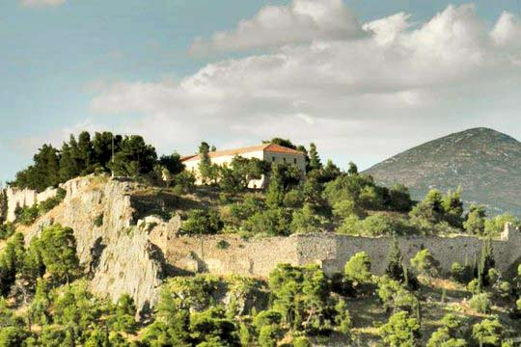

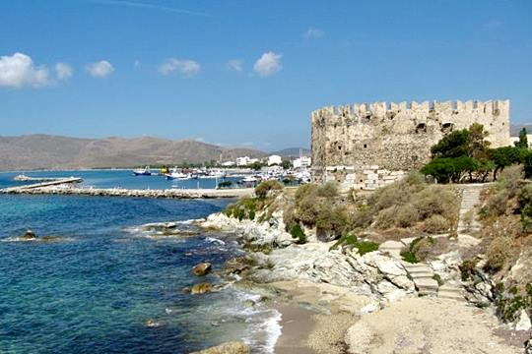

***Βόρεια Ελλάδα***

Στην Βόρεια Ελλάδα πολλά κα σπουδαία τα κάστρα, που άλλα είναι βυζαντινά χτισμένα όμως πάνω σε αρχαία(**Θεσσαλονίκη, Άρτα**, **Ρεντίνα Χαλκιδικής, Πλαταμώνας**) ή χτισμένα από βυζαντινούς έχουν και λίγες ή πολλές μεταγενέστερες τουρκικές προσθήκες(**Γιάννενα, Διδυμότειχο**). Κάπου κάπου υπάρχουν και οχυρωμένα αρχοντικά, ακόμη και μέσα σε πόλεις(**Σιάτιστα)**

Πραγματικό μουσείο οχυρωματικής αποτελούν τα Κάστρα της Θεσσαλονίκης, ένα σύμπλεγμα τειχών, πύργων και οχυρώσεων με τμήματα ρωμαϊκά, παλαιοχριστιανικά, βυζαντινά και τούρκικα. Οι πύργοι τους κάθε μορφής και οι τοιχοποιίες τους κάθε είδους. από μάρμαρο, πωρόλιθο, πέτρα με κεραμοπλαστικά κοσμήματα κάθε μορφής, μαιάνδρους, κρυπτογράμματα, κι ακόμη ολόκληρες πλίνθινες επιγραφές.

***ΚΑΣΤΡΑ ΘΕΣΣΑΛΟΝΙΚΗΣ***

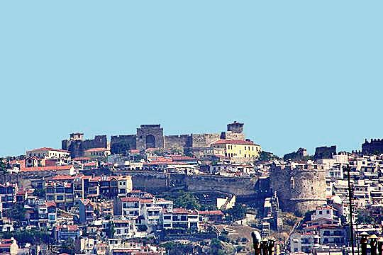. 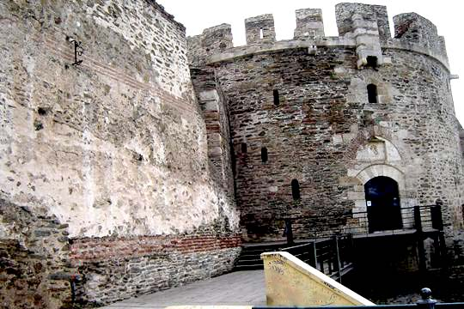

***ΚΑΣΤΡΟ ΑΡΤΑΣ***

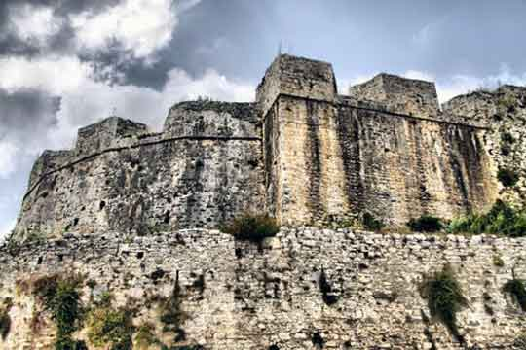

***ΚΑΣΤΡΟ ΡΕΝΤΙΝΑΣ***

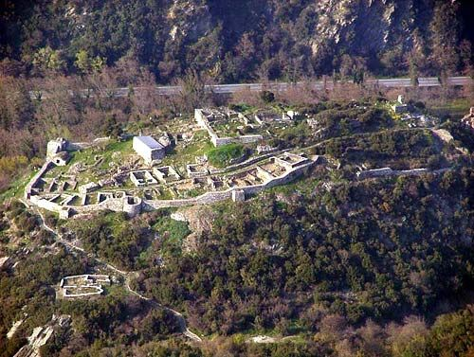

***ΚΑΣΤΡΟ ΙΩΑΝΝΙΝΩΝ***

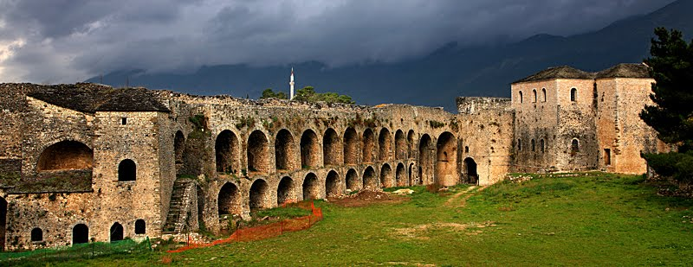

***ΚΑΣΤΡΟ ΔΙΔΥΜΟΤΕΙΧΟΥ***

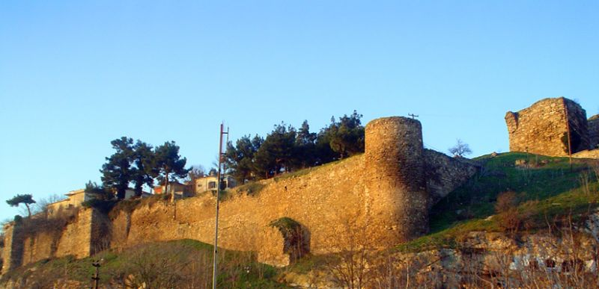

***ΚΑΣΤΡΟ ΠΛΑΤΑΜΩΝΑ ΚΑΣΤΡΟ ΠΑΡΓΑΣ***

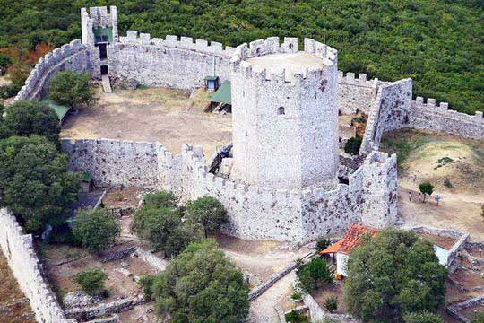 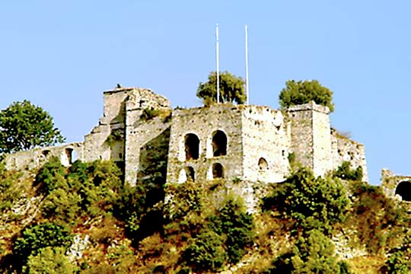

***Κυκλάδες***

Στις Κυκλάδες υπάρχουν μικρά βενετσιάνικα κάστρα(**Νάξος, Πάρος**),πρόχειρα οχυρωμένοι οικισμοί, μεγάλα οχυρωμένα μοναστήρια(Φωτοδότης Νάξου). Τα μικρά κυκλαδικά οχυρά δεν ήταν προορισμένα για αντιμετωπίσουν ένα μεγάλο στόχο, αλλά για να κρατήσουν αντίσταση στο βιαστικό πλήρωμα μεμονωμένων πειρατικών πλοίων, που δεν μπορούσε για πολύ να βρίσκεται μακριά από τα πλοία του.

***ΚΑΣΤΡΟ ΝΑΞΟΥ ΚΑΣΤΕΛΙ ΝΑΟΥΣΑΣ(ΠΑΡΟΣ)***

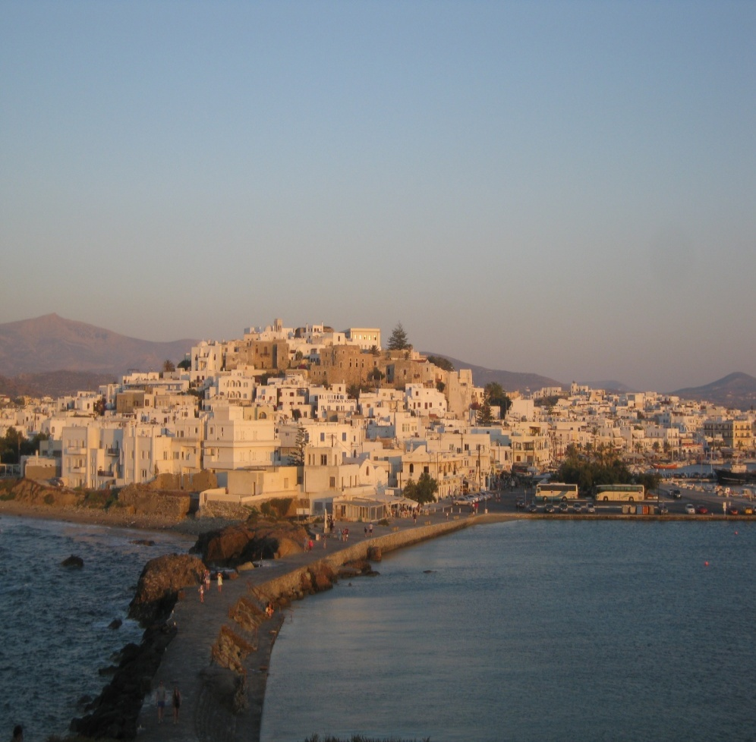 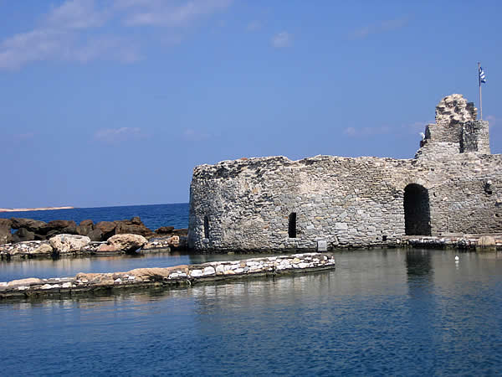

.

***ΦΩΤΟΔΟΤΗΣ ΝΑΞΟΥ(ΟΧΥΡΩΜΕΝΟ ΜΟΝΑΣΤΗΡΙ) ΚΑΤΩ ΚΑΣΤΡΟ ΑΝΔΡΟΥ***

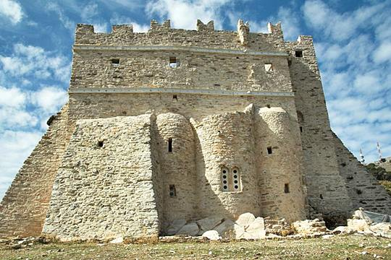 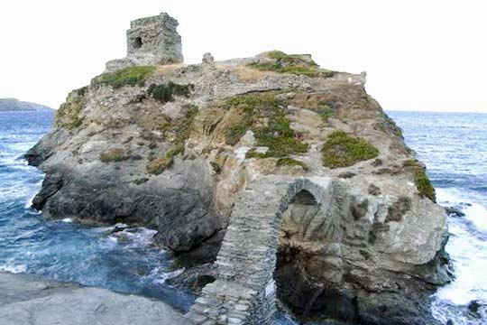

***Νησιά Αιγαίου***

Η βυζαντινή περίοδος άφησε στα νησιά του Αιγαίου κλασικά μεσαιωνικά κάστρα, οχυρούς περιβόλους οικισμών, ακροπόλεις και προπύργια. Σημαντικά παραδείγματα σώζονται **στη Λέσβο** (**Μυτιλήνη, Μόλυβος), Λήμνο**, **Χίο** κλπ. Το λαμπρότερο είναι αυτό **των Ιωαννιτών Ιπποτών της Ρόδου.**

Τους ταραγμένους αιώνες της φραγκοκρατίας(13ο-15ο), καθώς οι κατακτητές προσπαθούν να αντιμετωπίσουν έναν εχθρικό περίγυρο και οι πληθυσμοί των νησιών να αμυνθούν στις πειρατικές επιδρομές, δημιουργούνται πλήθος περίκλειστοι οικισμοί-κάστρα οχυρωμένοι με τείχος, στο οποίο εφάπτονται οι τυφλοί εξωτερικοί τοίχοι των περιμετρικών σπιτιών, ή ταυτίζονται με αυτό. Σε πολλούς οικισμούς – κάστρα το τείχος προσαρμόζεται στο ανάγλυφο του εδάφους, σε μια φυσική οχυρή θέση(Άνω Σύρος, Σίφνος, Άνδρος), ενώ άλλοι παρουσιάζουν ορθογωνικό ή τετράγωνο περίγραμμα, ακολουθώντας τον αντίστοιχο τύπο του ιταλικού μεσαιωνικού castello. Στα περισσότερα νησιά υπάρχουν οχυροί πύργοι που ανήκαν κυρίως σε Λατίνους φεουδάρχες, που τους κατασκεύαζαν για λόγους επιβολής στο ντόπιο στοιχείο και προστασίας από τους πειρατές. Φέρουν χαρακτηριστικές φράγκικες επάλξεις «χελιδονοουρά» και καταχύστρες(ζεματίστρες). Ο τύπος πύργου που λόγω του πειρατικού κινδύνου γνώρισε μεγάλη ανάπτυξη στα νησιά το μεσαίωνα είναι ο πύργος ακτοφρουράς (βίγλα).Τέτοιοι πύργοι κατασκευάστηκαν στις ακτές και στην ενδοχώρα, για προστασία των νησιών και αναγγελία πιθανών αποβατικών επιχειρήσεων. Η μετάδοση των μηνυμάτων γινόταν με σήματα καπνού την ημέρα και φωτιάς τη νύχτα.

***ΜΥΤΙΛΗΝΗ*** ***ΜΟΛΥΒΟΣ***

. 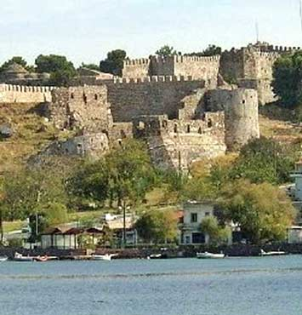 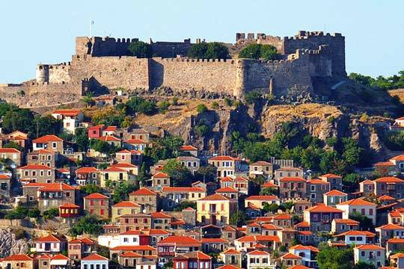

***ΚΑΣΤΡΟ ΜΥΡΙΝΑΣ(ΛΗΜΝΟΣ)******ΒΙΓΛΑ ΛΙΒΑΔΙ(ΧΙΟΣ)***

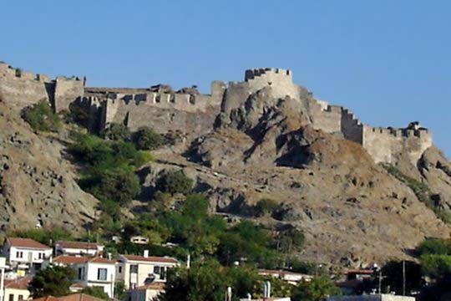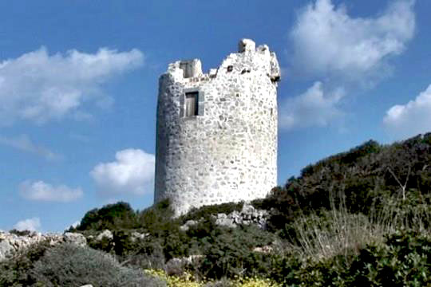

***ΚΑΣΤΡΟ ΙΩΑΝΝΙΤΩΝ ΙΠΠΟΤΩΝ ΤΗΣ ΡΟΔΟΥ ΑΚΡΟΠΟΛΗ ΛΙΝΔΟΥ ( ΡΟΔΟΣ)***

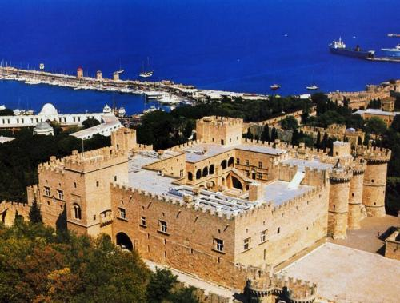 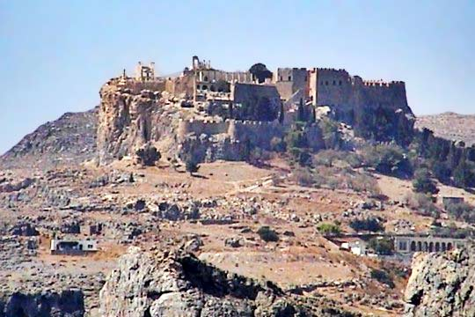

***Κρήτη***

Στην αμυντική αρχιτεκτονική της μεσαιωνικής Κρήτης, η διάκριση ανάμεσα στις γενοβέζικες και πρώιμες βενετσιάνικες οχυρώσεις και στις παλαιότερες, βυζαντινές και αραβικές είναι δυσχερέστατη: η έλλειψη γραπτών και επιγραφικών μαρτυριών, η μακρόχρονη επιβίωση των απλούστατων παλαιότερων μορφών και η χρήση οικοδομικού υλικού από ερειπωμένα οχυρά για την ανοικοδόμηση μεταγενέστερων δεν επιτρέπουν διάκριση επιμέρους κατηγοριών, αλλά μόνο συνολικό χαρακτηρισμό τους ως «μεσαιωνικών». Ο λαός ονομάζει τα μεσαιωνικά οχυρά καστέλια. Αρκετά καστέλια φρουρούσαν καίριες παράκτιες θέσεις, για την αποτροπή εχθρικών αποβάσεων. Το περίγραμμα τους είναι ορθογωνικό (**Ιεράπετρα**) ή ακανόνιστο (**Μεράμπελο, Σητεία**),χωρίς τάφρο, λόγω του βραχώδους εδάφους όπου συνήθως βρίσκονται. Περιλάμβαναν μόνο τα καταλύματα του καστελάνου και της φρουράς, ή και λίγα σπίτια. Οι οικισμοί που τα συνόδευαν αναπτύχθηκαν κυρίως έξω από αυτά. Στην Κρήτη δε διαμορφώθηκε ο τύπος του μικρής κλίμακας οικισμού- κάστρου, πιθανώς επειδή η εκτεταμένη ενδοχώρα και τα ψηλά, απρόσιτα, βουνά, πρόσφεραν άριστο καταφύγιο στους κατοίκους. Τα αστικά κέντρα έφεραν ακανόνιστους περιβόλους με πύργους, που περιέβαλλαν τον οικιστικό ιστό και συνήθως διέθεταν τάφρο. Τμήματα των περιβόλων αυτών διασώζονται **στα Χανιά** και **στο Χάνδακα**.

***ΙΕΡΑΠΕΤΡΑ ΣΗΤΕΙΑ***

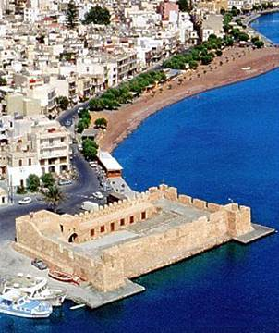 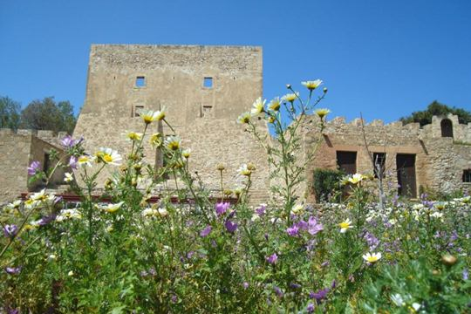

***ΕΝΕΤΙΚΑ ΤΕΙΧΗ ΧΑΝΙΩΝ ΚΑΣΤΡΟ ΚΟΥΛΕ (ΗΡΑΚΛΕΙΟ)***

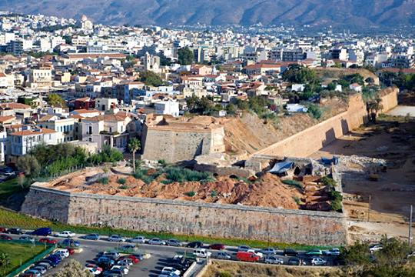 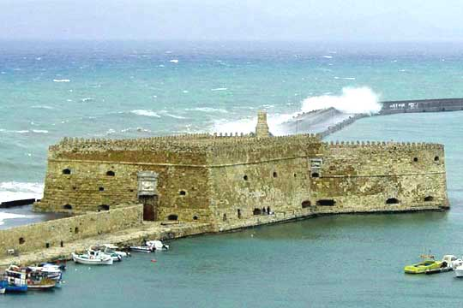

***Ιόνια νησιά***

#### Ο πολιτισμός των Ιονίων έχει επηρεασθεί έντονα από τη Δύση και τους διαδοχικούς κατακτητές. Από τον 2ο αι. π,Χ. τα νησιά πέρασαν στη ρωμαϊκή κυριαρχία και ακολούθησαν την πορεία της Ρώμης ενώ από τον 11ο αι μ.Χ. μέχρι το 1797 υπάγονταν στην κυριαρχία των Βενετών. Στην περίοδο αυτή κατασκευάστηκαν σημαντικά οχυρωματικά έργα στα οποία είναι έντονη η βενετσιάνικη επίδραση, με κυριότερο το φρουριακό συγκρότημα της Κέρκυρας αλλά και τα κάστρα του Αγίου Γεωργίου και της Άσσου στην Κεφαλονιά , της Αγίας Μαύρας στη Λευκάδα, το Φρούριο της Ζακύνθου.

#### *ΠΑΛΑΙΟ ΦΡΟΥΡΙΟ ΚΕΡΚΥΡΑΣ*

#### 

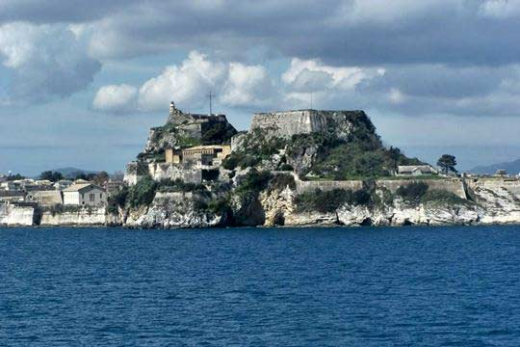

***ΚΑΣΤΡΟ ΑΓΙΟΥ ΓΕΩΡΓΙΟΥ ΦΡΟΥΡΙΟ ΑΣΣΟΥ ΚΕΦΑΛΟΝΙΑΣ***

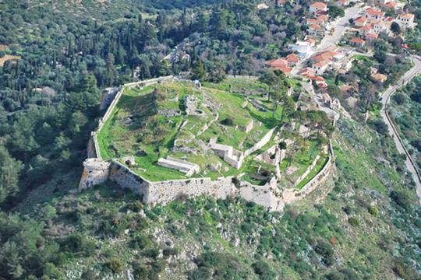 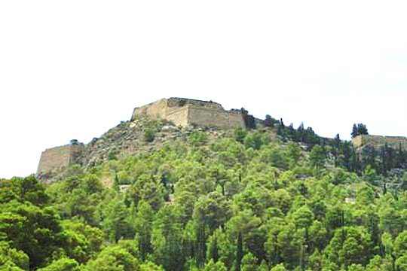

***ΦΡΟΥΡΙΟ ΖΑΚΥΝΘΟΥ***

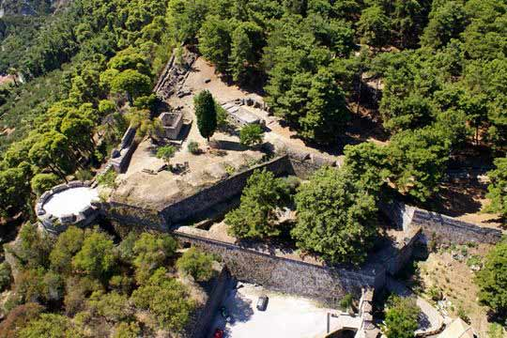

***ΤΑ ΚΑΣΤΡΑ ΣΤΗΝ ΕΛΛΗΝΙΚΗ ΠΑΡΑΔΟΣΗ***

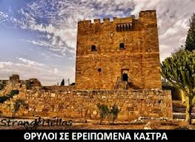

Η τρομακτική όψη των τειχών, η δυσκολία της κατασκευής τους, οι δαιδαλώδεις λαβύρινθοι του εσωτερικού των κάστρων, οι συρράξεις που έβαψαν με αίμα τις συμπαγείς πέτρες, η βιαιότητα που κρύφτηκε πίσω από τις βαριές πόρτες, πυροδότησαν αιώνιους θρύλους που πλανιούνται σαν ομίχλη γύρω τους. Θρύλους που αναφέρονται στην ίδρυση ή στην κατασκευή τους ή ακόμα και στους αφέντες τους

**-**Σχετικά με την ίδρυσή των κάστρων είναι αρκετά γνωστός ο θρύλος της δολοφονίας των μαστόρων ή των στρατιωτών που τα έκτισαν, μετά την ολοκλήρωση της κατασκευής τους , για να μην προδώσουν το μυστικό του κάστρου: την κρυφή πόρτα ή το δωμάτιο με τα φλουριά. -Συχνά ακούμε για τις 101 πόρτες που υπήρχαν στο εσωτερικό του κάστρου, από τις οποίες βρέθηκαν οι 100,αλλά ποτέ η τελευταία γιατί αυτή είναι η μυστική ή η στοιχειωμένη ή αυτή που κρύβει πίσω της τα φλουριά.

**-** Υπάρχουν αρκετά κάστρα που σύμφωνα με την παράδοση και τα δημοτικά τραγούδια τα διαφέντευε μια πανέμορφη πριγκίπισσα και μετονομάστηκαν σε «Κάστρο της Ωριάς» (της ωραίας) μετά το θάνατό της. Η ηρωίδα των παραδόσεων και των τραγουδιών του κάστρου της Ωριάς ήταν μια ωραία γυναίκα, η οποία βρισκόταν για μεγάλο χρονικό διάστημα πολιορκημένη από Τούρκους ή Σαρακηνούς, και μόνο μέσω της απάτης κάποιου εξισλαμισμένου Έλληνα επιτεύχθηκε η κατάληψη του πύργου της. Η Ωριά μετά την κατάληψη του κάστρου αρνήθηκε να υποταχθεί και προτίμησε τον θάνατo.

**-** Στην Αρκαδία το κάστρο της Άκοβας επονομάστηκε σε κάστρο της Μονοβύζας, της Αμαζόνας που πολέμησε σκληρά και προτίμησε το θάνατο από την υποδούλωση. Για τον ίδιο λόγο η Μαρία Δοξαπατρή, η κόρη του αφέντη, αυτοκτόνησε πέφτοντας από το κάστρο του Αράκλωβου. **-** Ο θρύλος του κάστρου της Φανερωμένης στην Άνδρο, συνδέεται με μια γριά την οποία έστειλαν οι Τούρκοι για να τους ανοίξει την πόρτα. Η πόρτα άνοιξε, το κάστρο καταλήφθηκε αλλά η γριά δεν άντεξε τις τύψεις και αυτοκτόνησε ονομάζοντας την παραλία στην οποία έπεσε «της γριάς το πήδημα».

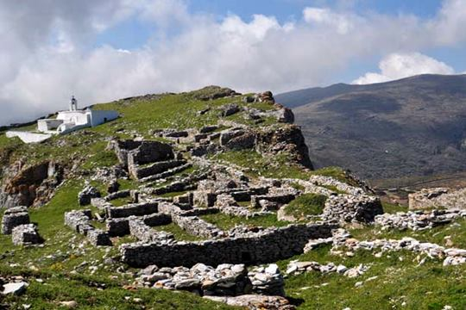

**-**Το Φραγκοκάστελο της Χώρας των Σφακίων αποκαλύπτει μια συγκλονιστική ιστορία γενναίας μάχης και αιματοβαμμένης θυσίας.  Κάθε χρόνο στα τέλη του Μάη, με την πρωινή δροσιά εμφανίζονται οι «Δροσουλίτες», τα φαντάσματα των νεκρών πολεμιστών του Χατζή Μιχάλη Νταλιάνη που υπερασπίστηκαν το κάστρο **Φραγκοκάστελλο** από τους Τούρκους. Εξακόσια παλικάρια πολέμησαν ενάντια σε 8.000 τούρκους. Άντεξαν περισσότερο από μια βδομάδα αλλά στο τέλος χάθηκαν οι 335 από αυτούς, μαζί κι ο αρχηγός τους. Όπως λέει ο θρύλος, τα κορμιά των πολεμιστών του Νταλιάνη έμειναν άταφα, ώσπου δυνατός άνεμος φύσηξε κι έφερε την άμμο από τούς αμμόλοφους της παραλίας "Ορθή Άμμος" και τα σκέπασε. Τις τελευταίες μέρες του Μάη και τις πρώτες του Ιουνίου, ανθρωπόμορφες σκιές εμφανίζονται να προχωράνε ό ένας πίσω από τον άλλο για 10 λεπτά περίπου την ανατολή του ήλιου. Προχωρούν αργά προς το κάστρο και χάνονται στη θάλασσα της.

|  |  |
| --- | --- |
| http://7gym-laris.lar.sch.gr/perivalon/KASTRA/thryloi_files/fragokastelo1.jpg | http://7gym-laris.lar.sch.gr/perivalon/KASTRA/thryloi_files/img_0085.jpg |
| Φραγκοκάστελλο | Δροσουλίτες |

**-** Υπάρχει όμως και ένας μύθος που συνοδεύει το κάστρο της Καρύταινας(Γορτυνία), ο μύθος της Φιλάνθης! Η ιστορία λέει πως τον Μάιο του 1205 οι σταυροφόροι περικυκλώνουν την Βυζαντινή Καρύταινα! Αρχηγός τους ήταν ο Φράγκος Ούγκο ντε Μπριγιέρ. Ο φρούραρχος του κάστρου Χαρίτος αμύνεται με γενναιότητα, μαζί με τους λίγους ιππότες του. Δίπλα του πολέμησε σαν λιοντάρι και η κόρη του, η νεαρή και όμορφη Φιλάνθη, αλλά σύντομα το κάστρο έπεσε στους Φράγκους, ενώ ο Χαρίτος σκοτώθηκε ηρωικά στην μάχη! Η Φιλάνθη μαζί με τις άλλες κοπέλες κρύφτηκε σε μια σπηλιά για να σωθεί. Οι Φράγκοι ανακάλυψαν το σπήλαιο και βρήκαν την Φιλάνθη και ο Ούγκο ντε Μπριγιέρ γοητευμένος την ζήτησε σε γάμο. Όμως η όμορφη Φιλάνθη αρνήθηκε, κατάφερε να ξεφύγει και πνίγηκε στα αφρισμένα νερά του Αλφειού. Η γενναιότητα της και η θυσία της, ενέπνευσαν πολλούς ποιητές και τραγουδοποιούς, όχι μόνο παλιούς, αλλά και σύγχρονους!

-Είναι φυσικό για ένα κάστρο ηλικίας περίπου εφτάμισι αιώνων, όπως το **Χλεμούτσι,** να δημιουργηθούν διάφορες παραδόσεις και θρύλοι. Ο περισσότερο γνωστός είναι αυτός του βασιλιά Ανήλιαγου. Ο θρύλος διηγείται την ιστορία του βασιλιά της Παλαιόπολης ο οποίος ήταν καταδικασμένος να μην μπορεί να αντικρίσει το φως του ήλιου. Την ίδια εποχή στο κάστρο του Χλεμουτσίου υπήρχε η Ανήλιαγη που ζούσε κι αυτή μόνο στο σκοτάδι. Αφού και οι δύο ήταν υποχρεωμένοι να ακολουθούν έναν ιδιαίτερο τρόπο ζωής, ζώντας κατά την διάρκεια της ημέρας μόνο σε μέρη του κάστρου που δεν έφτανε το φως, αποφάσισαν τελικά να παντρευτούν και να μείνουν μαζί. Ο Ανήλιαγος όταν χρειαζόταν, κυκλοφορούσε από την Παλαιόπολη στο Χλεμούτσι μέσω μιας υπόγειας στοάς. Η ακριβής τοποθεσία της εισόδου της στοάς παραμένει άγνωστη. Η ιστορία του Ανήλιαγου δεν έχει ευχάριστο τέλος. Κάποτε τον πρόλαβε ο ήλιος πριν επιστρέψει στο κάστρο με αποτέλεσμα να πετρώσει.

-*Στοές:* Οι δαιδαλώδεις στοές των κάστρων ολοκληρώνουν το μυστήριο ενός κόσμου που ξέρει να κρατάει καλά τα μυστικά του. Οι στοές μπορεί να εκτείνονταν σε απόσταση πολλών χιλιομέτρων και να λειτουργούσαν ως έξοδοι διαφυγής ή να επικοινωνούσαν με άλλους πύργους. Φημολογείται ότι ο αρχαίος πύργος της Σάνης στην Κασσάνδρα Χαλκιδικής, ξανακτίστηκε από τον Ανδρόνικο Παλαιολόγο και επικοινωνούσε υπογείως με τον Πύργο του Αποστόλου Παύλου στη Νέα Φώκαια. Οι ρομαντικοί ισχυρίζονται ότι το τούνελ χρησίμευε κυρίως για τις μυστικές επισκέψεις του άρχοντα στην ερωμένη του.  
Κάτω από την πόλη της Θεσσαλονίκης υπήρχε ένας υπόγειος κόσμος με σήραγγες και στοές, νεκροταφεία και κρύπτες. Το τείχος οχύρωσης που ξεκινούσε από το Επταπύργιο και κατέληγε στο Λευκό Πύργο έκρυβε εγκαταστάσεις πολλαπλών χρήσεων: Χριστιανικές κατακόμβες την περίοδο των Ρωμαϊκών διωγμών, κρύπτες όπως αυτή του Αγίου Δημητρίου ως χώρος φύλαξης κειμηλίων, διέξοδοι των Βυζαντινών αυτοκρατόρων που εξασφάλιζαν δύναμη με εντυπωσιακές εμφανίσεις (και εξαφανίσεις), πύλες σωτηρίας των παρανόμων ή κυνηγημένων έως το 19ο αώνα.

***«Τα κάστρα εξασκούν μυστηριώδη γοητεία στην ψυχή του ανθρώπου. Όταν μέσα από τον κάμπο ορθώνεται ξάφνου στο βάθος του ορίζοντα ένα απότομο βουνό και στην κορυφή του ξεχωρίζεις μια κορόνα από μισογκρεμισμένα μουράγια και πύργους και πολεμίστρες, η ψυχή σου τινάζεται και αντρειεύει… Το κάστρο μας θυμίζει το οχυρό αυτό σημείο που δε θα θέλαμε να παραδώσουμε, το στερνό καταφύγιο της συνείδησης, της αξιοπρέπειας και της αντρείας….»***

***Ν. ΚΑΖΑΝΤΖΑΚΗΣ, Ταξιδεύοντας, ο Μοριάς***

